**全国计算机技术与软件专业技术资格（水平）考试**

**2018年下半年 软件评测师 下午试卷**

（考试时间 14:00～16:30 共 150 分钟）

|  |
| --- |
| **请按下述要求正确填写答题纸** |

1.在答题纸的指定位置填写你所在的省、自治区、直辖市、计划单列市的名称。

2.在答题纸的指定位置填写准考证号、出生年月日和姓名。

3.答题纸上除填写上述内容外只能写解答。

4.本试卷共 5 道题，都是必答题，满分 75 分。

5.解答时字迹务必清楚，字迹不清时，将不评分。

6.仿照下面例题，将解答写在答题纸的对应栏内。

**例题**

2018年下半年全国计算机技术与软件专业技术资格（水平）考试日期是（1）

月（2）日。

因为正确的解答是“11 月 4 日”，故在答题纸的对应栏内写上“11”和“4”

（参看下表）。

|  |  |
| --- | --- |
| 例题 | 解答栏 |
| （1） | 11 |
| （2） | 4 |

**试题一**

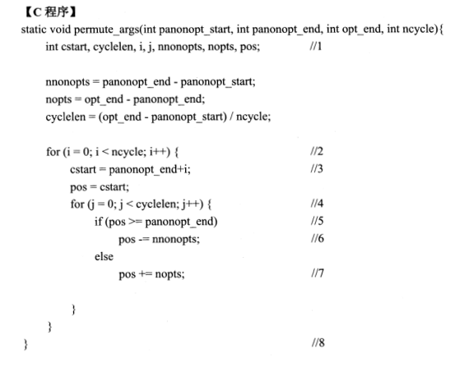

**【问题1】（3分）**

请针对上述C程序给出满足100%DC（判定覆盖）所需的逻辑条件。

**【问题2】（8分）**

请画出上述程序的控制流图，并计算其控制流图的环路复杂度V（G）。

**【问题3】**（4分）

请给出问题2中控制流图的线性无关路径。

**试题二**

**【说明】**

某连锁酒店集团实行积分奖励计划，会员每次入住集团旗下酒店均可以获得一定积分，积分由欢迎积分加消费积分构成。其中欢迎积分跟酒店等级有关，具体标准如表2-1所示；消费积分跟每次入住消费金额有关，具体标准为每消费1元获得2积分（不足1元的部分不给分）。此外，集团会员分为优先会员、金会员、白金会员三个级别，金会员和白金会员在入住酒店时可获得消费积分的额外奖励，奖励规则如表2-2所示。

**表2-1 集团不同等级酒店的欢迎积分标准**

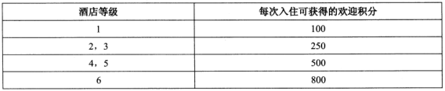

**表2-2 额外积分奖励规则**

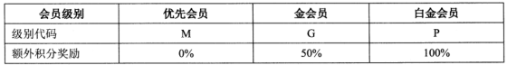

该酒店集团开发了一个程序来计算会员每次入住后所累积的积分，程序的输入包括会员级别L、酒店等级C和消费金额A（单位：元），程序的输出为本次积分S。其中，L为单个字母且大小写不敏感，C为取值1到6的整数，A为正浮点数且最多保留两位小数，S为整数。

**【问题1】（7分）**

采用等价类划分法对该程序进行测试，等价类表如表2-3所示，请补充表2-3中空（1）-（7）。

**表2-3 等价类**

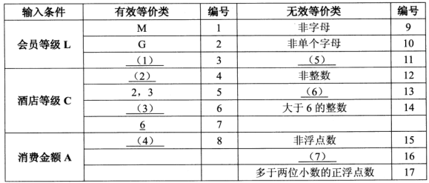

**【问题2】（13分）**

根据以上等价类表设计的测试用例如下表所示，请补充表2-4中空（1）-（13）。

**表2-4 测试用例**

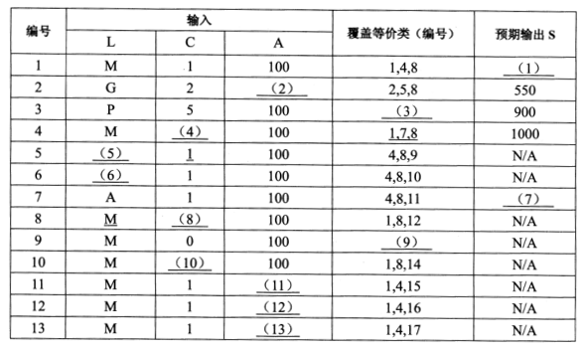

**试题三**

**【说明】**

某公司欲开发一套基于Web的房屋中介系统，以有效管理房源和客户，提升成交效率。该系统的主要功能是：

（1）房源管理。员工或客户对客户拟出售/出租的意向房进行登记和管理。

（2）客户管理。员工对客户信息进行管理，支持客户交互。

（3）房源推荐。根据客户的需求和房源情况，进行房源推荐。

（4）交易管理。对租售客户双方进行交易管理，收取中介费，更改客户状态。

**【问题1】（6分）**

系统前端采用HTML5实现，以使用户可以通过电脑和不同移动设备的浏览器进行访问。请设计兼容性测试矩阵，对系统浏览器兼容性进行测试。

**【问题2】（8分）**

客户交易时，前端采用表单提交价格（正整数，单位：元）和中介费比例（0到1之间的小数，保留小数点后2位），针对这一功能设计4个测试用例。

**【问题3】（6分）**

采用性能测试工具在对系统性能测试时，采用Apdex（应用性能指数）对用户使用该系统的性能满意度进行度量，系统需要满足的Apdex指数为0.85以上。

Apdex量化时，对应的用户满意度分为三个区间，通过响应时间阈值（Threshold）T来划分，Apdex的用户满意度区间如下：

满意：（0,T]，让用户感到很愉快

容忍： （T,4T]，慢了一点，但还可以接受，继续这一应用过程

失望：高于4T，太慢了，受不了，用户决定放弃这个应用

Apdex的计算入如下：

Apdex= （满意的样本数+容忍的样本数/2） /总样本数

针对用户功能，本系统设定T=2秒，记录响应时间，统计样本数量，2秒以下记录数4000，2~8秒记录数1000，大于8秒500。

请计算本系统的Apdex指数，并说明本系统是否到达要求。

**试题四**

**【说明】**

某软件的积分计算模块每天定时根据用户发布的文章数、文章阅读数来统计用户所获取的积分，用户分为普通用户和专家用户，两类用户具有不同的积分系数。

图4-1是该模块的类图，图中属性和操作前的“+”、“#”和“-”分别表示公有成员、保护成员和私有成员。

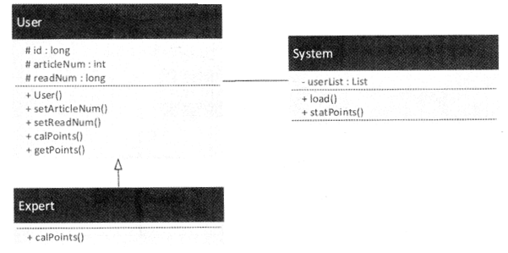

**图4-1类图**

其中：

（1）类Expert重新实现了类User的方法calPoints（）；

（2）方法calPoints（）根据每个用户每天的文章数（articleNum）、文章阅读数（readNum）来计算当天的积分；

（3）类System中的方法statPoints（）中首先调用了该类的方法load（），获取本系统用户列表，然后调用了类User中的方法calPoints（）。

现拟采用面向对象的方法进行测试。

**【问题1】（4分）**

（1）图4-1所示的类图中，类System和User之间是什么关系?

（2）类Expert重新实现了类User的方法calPoints（），这是面向对象的什么机制?

**【问题2】（6分）**

类Expert中的方法calPoints（）和getPoints（）是否需要重新测试?

**【问题3】（10分）**

（1）请结合题干说明中的描述，给出测试类User方法calPoints（）时的测试序列。

（2）从面向对象多态特性考虑，测试类System中方法statPoints（）时应注意什么?

（3）请给出图4-1中各个类的测试顺序。

**试题五**

**【说明】**

某智能家居系统软件设计中，家庭内网节点软件设计包括协调器软件、现场采集/执行器（室内温湿度采集节点、模拟台灯控制节点、模拟雨水窗户监控节点、模拟空调控制节点和火灾监测节点）的软件设计。软件功能组成如图5-1所示。

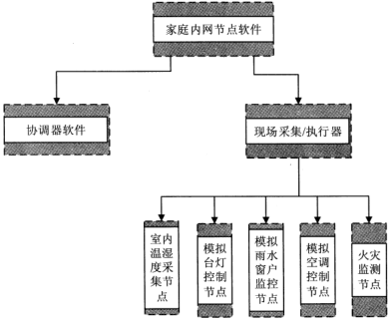

**图5-1 软件功能组成图**

整个系统中，协调器是整个家庭内网的核心和起点，负责管理各个节点设备与PC网关的信息和控制指令的传输。温湿度采集终端将传感器的数据以点播的形式发送给协调器，其他采集/控制节点以广播的形式与协调器进行数据的交换，协调器和PC机采用串口通信协议。协调器软件主要完成以下功能：

（1）创建信道，组建网络；如果失败，则继续创建；

（2）组建网络成功，则进行各层事件扫描；

（3）如果检测到应用层有事件，则转第（4）步，否则反复扫描各层事件；

（4）判断数据类型， 如果是室内环境数据，则经串口发送到网关；如果是控制指令，则向控制节点发送控制指令；如果前面两者均不是，则不处理；

（5）继续扫描各层事件。

**【问题1】（4分）**

在本软件开发过程中，开发人员使用了基于模型的嵌入式代码生成技术，目前对模型验证最主要的方法是（1）。通过此方法验证后，利用此验证结果可对模型的覆盖率进行分析，模型的覆盖率类型一般包括（2）（至少写出两种类型）。

（1）备选项：

A.评审 B.分析 C.仿真 D.测试

**【问题2】（10 分）**

为了测试此软件功能，测试人员设计了表5-1所示的测试用例，请填写该表中的空（1） ~ （5）。

**表5-1 测试用例**

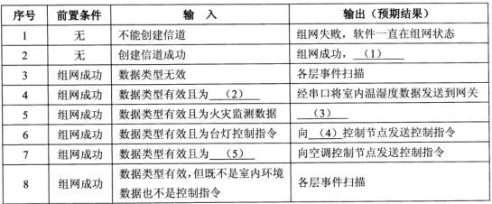

**【问题3】（6 分）**

覆盖率是度量测试完整性和测试有效性的一个指标。在嵌入式软件白盒测试过程中，通常以语句覆盖率、条件覆盖率和MC/DC覆盖率作为度量指标。

在实现第4条功能时，设计人员采用了下列算法：

if （（ 数据有效==TRUE） && （数据类型==室内环境数据））

{ 数据经串口发送到网关； }

if （（数据有效==TRUE） && （ 数据类型==控制指令））

{ 向控制节点发送控制指令； }

请指出对上述算法达到100%语句覆盖、100%条件覆盖和100%MC/DC覆盖所需的最少测试用例数目，并填写在表5-2的空（1） ~ （3）中。

**表5-2 测试覆盖用例统计表**

